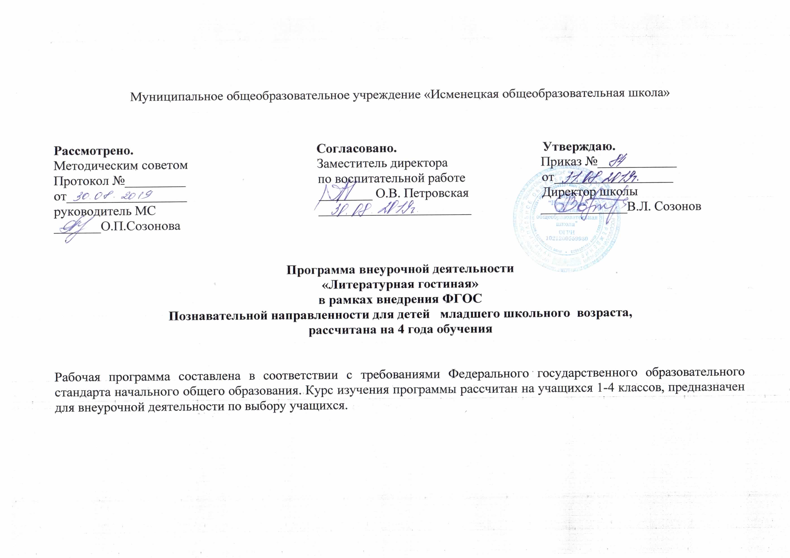
Пояснительная записка

Рабочая программа кружка «Литературная гостиная» разработана в соответствии с требованиями ФГОС НОО на основе авторской программы внеурочной деятельности по познавательному направлению «Литературная гостиная».
Кружок «Литературная гостиная» способствует расширению читательского пространства, реализации дифференцированного обучения и развитию индивидуальных возможностей каждого ребёнка, воспитанию ученика-читателя. Кружковое занятие поможет решать задачи эмоционального, творческого, литературного, интеллектуального развития ребёнка, а также проблемы нравственно-этического воспитания, так как чтение для ребёнка – и труд, и творчество, и новые открытия, и удовольствие и самовоспитание.
Отличительные особенности данной программы внеурочной деятельности заключаются в преемственности кружка с основным курсом литературного чтения, что позволяет проводить системную работу по интеллектуальному развитию и обогащению читательского опыта младшего школьника.
Новизна, актуальность, педагогическая целесообразность программы состоит в том, что она способствует овладению детьми универсальными учебными действиями (познавательными, коммуникативными, регулятивными, личностными) и читательскими умениями.
Цель программы внеурочной деятельности: создание на практике условий для развития читательских умений и интереса к чтению книг путем расширения литературно-образовательного пространства учащихся начальных классов на основе формирования личностных, коммуникативных, познавательных и регулятивных учебных умений.
Задачи программы:
- содействовать в воспитании грамотного и заинтересованного читателя, знающего литературу своей страны и готового к восприятию культуры и литературы народов других стран;
- создать условия для овладения основами самостоятельной читательской деятельности.
- развивать память, внимание, воображение.
- создать условия для углубления знаний, полученных на уроках литературного чтения и применения их в самостоятельной читательской деятельности
Возраст детей, участвующих в реализации данной программы внеурочной деятельности – 8 - 9 лет.
Сроки реализации программы внеурочной деятельности – 1 год. Всего 34 занятий.
Режим занятий: 1 раз в неделю, продолжительность занятия – 35 минут.
Формы организации кружковых занятий: литературные игры, конкурсы-кроссворды, библиотечные уроки, путешествия по страницам книг, уроки-спектакли, дискуссии и т. д.
Ожидаемые результаты освоения программы внеурочной деятельности.
Личностные результаты:
- осознавать значимость чтения для личного развития;
- формировать потребность в систематическом чтении.
Метапредметные результаты:
познавательные:
- использовать разные виды чтения (ознакомительное, изучающее, выборочное, поисковое);
- уметь самостоятельно выбирать интересующую литературу;
- пользоваться справочными источниками для понимания и получения дополнительной информации.
- прогнозировать содержание книги до чтения, используя информацию из аппарата книги;
- отбирать книги по теме, жанру и авторской принадлежности;
- ориентироваться в мире книг (работа с каталогом, с открытым библиотечным фондом);
- составлять краткие аннотации к прочитанным книгам;
- пользоваться словарями, справочниками, энциклопедиями.
регулятивные:
- уметь работать с книгой, пользуясь алгоритмом учебных действий;
- уметь самостоятельно работать с учебным произведением;
- уметь работать в парах и группах, участвовать в проектной деятельности, литературных играх;
- уметь определять свою роль в общей работе и оценивать свои результаты.
коммуникативные:
- участвовать в беседе о прочитанной книге, выражать своё мнение и аргументировать свою точку зрения;
- оценивать поведение героев с точки зрения морали, формировать свою этическую позицию;
- высказывать своё суждение об оформлении и структуре книги;
- участвовать в конкурсах чтецов и рассказчиков;
- соблюдать правила общения и поведения в школе, библиотеке, дома и т.д.

Данной программой определено проведение итоговых занятий по окончании изучения ряда разделов в виде утренников.

Календарно-тематическое планирование
№/№ | Тема | Количество часов | Дата
I четверть
1. | Вводное занятие. Самые интересные книги, прочитанные летом. | 1
2. | Веселые стихи Б. Заходера. | 1
3. | Русские народные потешки и прибаутки. | 1
4. | Стихи К.И.Чуковского. «В гостях у дедушки Корнея». | 1
5. | Рассказы о дружбе «Я и мои друзья». | 1
6. | Сказки о богатырях. Былины. | 1
7. | Веселые книги о школе и школьниках. | 1
8. | Стихи о Родине «С чего начинается Родина». | 1
9. | Конкурс чтецов «Золотая осень». | 1
II четверть
10. | Короткие рассказы и сказки Е. Пермяка. | 1
11. | Стихи об игрушках «Друг детства». | 1
12. | Русские народные сказки. «Сказка мудростью богата». | 1
13. | Любимые стихи А. Барто. | 1
14. | Сказочные загадки. | 1
15. | Стихи о зиме. «Поет зима - аукает». | 1
16. | Конкурс скороговорок «Всех скороговорок не переговоришь – не перевыговоришь». | 1
III четверть
17. | Рассказы Н.Носова. | 1
18. | Викторина «Знатоки сказок А. С. Пушкина». | 1
19. | Считалки и небылицы. | 1
20. | Составление рассказов по сюжетным картинкам. | 1
21. | Стихи о маме. «Мама – главное слово». | 1
22. | Современные детские журналы. Экскурсия в библиотеку. | 1
23. | Веселые рассказы Ю. Драгунского. | 1
24. | Создание сборника любимых стихов о природе. | 1
25. | Рассказы Б. Житкова о животных. | 1
26. | Конкурс рисунков «Мой любимый литературный герой» | 1
IV четверть
27. | Стихи русских поэтов о весне. | 1
28. | В гостях у датского сказочника Г. Х. Андерсена. | 1
29. | Рассказы о природе В. Бианки. | 1
30. | Путешествие по сказкам братьев Гримм. | 1
31. | Веселые стихи Д. Хармса, Э. Успенского. | 1
32. | Детские стихи С. Михалкова. | 1
33. | Дискуссия «О чем я хотел бы прочитать летом». | 1
34. | Викторина «По страницам любимых книг». | 1

Содержание программы
1 раздел-Дружба всех объединила- 9 ч.
2 раздел- Любимые стихи и сказки о временах года-7ч.
3 раздел-Мои любимые герои-10ч.
4 раздел-По тропинкам любимых книг-8ч.
Занятия проводятся в следующих формах:
1) групповые формы работы;
2) индивидуальные формы работы;
3) познавательно-развлекательные викторины;
4) подготовка и участие в конкурсах и конференциях.

Методическое обеспечение
Формами организации занятий по программе внеурочной деятельности «Литературная гостиная» являются:
- литературные игры,
- конкурсы-кроссворды,
- библиотечные уроки,
- путешествия по страницам книг,
На кружковых занятиях предполагается практическая работа с разными типами книг, детскими периодическими.
Все формы проведения занятий по программе внеурочной деятельности «Литературная гостиная» предусматривают широкое использование различных демонстрационных материалов:
- портретов писателей, поэтов;
- репродукций картин в соответствии с содержанием программы;
- художественных фотографий в соответствии с содержанием программы;
- иллюстраций к литературным произведениям.
Данной программой определено проведение итоговых занятий по окончании изучения ряда разделов.

Список литературы (Библиография)

- Ефросинина Л. А. Книгочей: словарь-справочник по литературному чтению для младших школьников: 1-4 классы. – М.: Вентана-Граф
- Литературное чтение. 1-4 классы. Внеклассные занятия. Г.Т. Дьячкова «Учитель» 2007
- Нестандартные занятия в начальной школе. Литературное чтение. 1-4 классы. Л.И. Рудченко. «Учитель» 2007
- Сухин И. Г., Яценко И. Ф. Азбучные игры: 2 класс. – М.: ВАКО, 2011

